Arbeits-Blatt: Werkzeuge
Arbeiten mit dem Hammer | 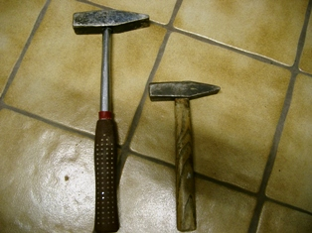
Gefährdungen:
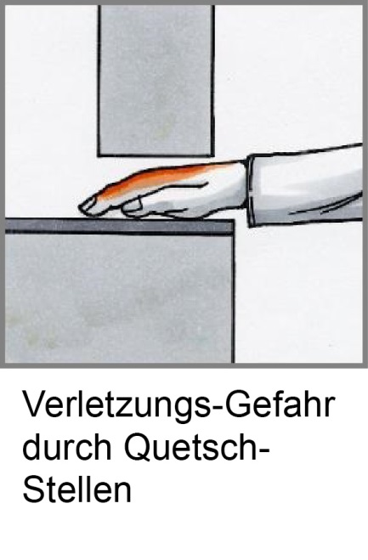 | 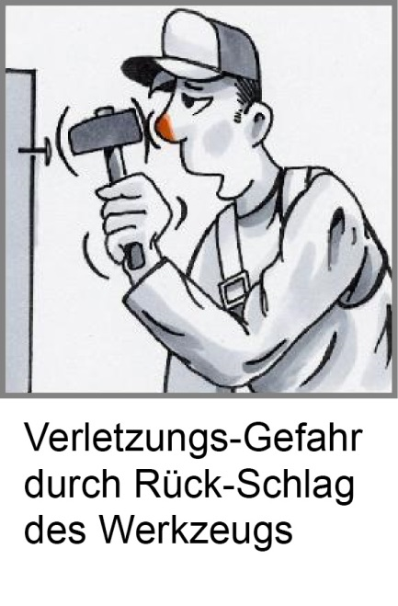
Schutz-Maßnahmen:
